新 书 推 荐
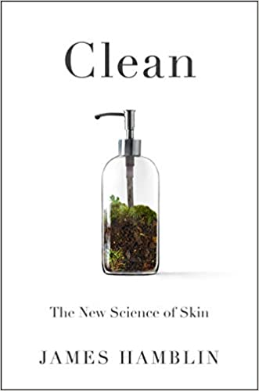
中文书名：《清洁：皮肤新科学》
英文书名：CLEAN: THE NEW SCIENCE OF SKIN
作 者：James Hamblin
出 版 社：Riverhead Books
代理公司：Fletcher/ANA/Lauren
出版时间：2020年7月
代理地区：中国大陆、台湾
页 数：288页
审读资料：电子稿
类 型：科普
亚马逊排名：
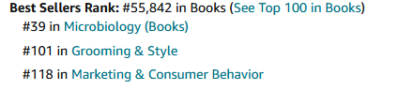

内容简介：

被NPR和《名利场》评为2020年最佳图书

史密森学会2020年十大最佳科学书籍

“本书提供了细菌理论、社会规范以及现代社会对我们的身体和心理的真正影响的探究和重要的解析。”
----《名利场》

一位医生兼《大西洋月刊》特约撰稿人在这篇关于皮肤微生物和益生菌的新科学介绍中解释了我们的卫生习惯带来的令人惊讶和意想不到的影响。

皮肤保健是一个蓬勃发展的行业，但人们从未确定真正有效的方法。卫生局发布的令人困惑的信息和无效的治疗使许多人迫切需要可靠的解决方案。一个巨大的替代行业正在填补这一空白，尽管销售的产品往往安全性有问题，效力完全未知。

在《清洁》一书中，医生兼记者詹姆斯·汉布林考察了我们今天护肤的科学和文化，并探究了我们的习惯是如何形成的。他和皮肤科医生、微生物学家、过敏症医生、免疫学家、美容师、香皂爱好者、风险资本家、阿米什人、神学家，还有骗子交谈，试图弄清楚什么才是真正的清洁。他甚至尝试完全放弃洗澡，并发现他不是第一个吃螃蟹的人。

在此过程中，他意识到我们的大多数清洁标准与健康的关系并不像大多数人认为的那么密切。在日常的清洁中，一个重要部分被遗漏了:一种鲜为人知的生态系统，即皮肤微生物群，即生活在我们皮肤和毛孔里的数万亿微生物。这些微生物并不危险;它们更像是我们皮肤的外层，但人们并不知道它们影响我们的一切，从痤疮、湿疹、干燥皮肤到我们的气味。护肤的新目标将是培养健康的生物群落，拥抱自然意义上的清洁的意义。护肤的新目标将是培养健康的生物群落，拥抱自然意义上的清洁的意义。这意味着我们只需要很少的护肤步骤，并将节省时间、金钱、能源、水和塑料瓶。

《清洁》以清晰、易懂和深入研究的方式，探索了我们对皮肤的看法的改变，向读者介绍了未来几年健康的新兴科学。

作者简介：

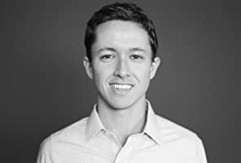
詹姆斯·汉布林(James Hamblin)是《大西洋月刊》的作家和高级编辑。他主持了《如果我们的身体能说话》(If Our Bodies Could Talk)系列视频，并因此入围了威比奖(Webby)最佳网络人物奖(Best Web Personality)。他曾是耶鲁大学新闻学波因特研究员，曾在哈佛医学院、沃顿商学院、哥伦比亚邮差公共卫生学院和SXSW等机构授课。他的作品和视频见诸于《纽约时报》，政治杂志，NPR, BBC, MSNBC等。《时代》将他列为Twitter上关注者的140人，greatalist将他列为健康媒体最有影响力的人之一，BuzzFeed称他为“史上最令人愉快的MD”。他住在布鲁克林。

感谢您的阅读！
请将反馈信息发至：版权负责人
Email：Rights@nurnberg.com.cn
安德鲁·纳伯格联合国际有限公司北京代表处
北京市海淀区中关村大街甲59号中国人民大学文化大厦1705室, 邮编：100872
电话：010-82504106, 传真：010-82504200
公司网址：http://www.nurnberg.com.cn
书目下载：http://www.nurnberg.com.cn/booklist_zh/list.aspx
书讯浏览：http://www.nurnberg.com.cn/book/book.aspx
视频推荐：http://www.nurnberg.com.cn/video/video.aspx
豆瓣小站：http://site.douban.com/110577/
新浪微博：安德鲁纳伯格公司的微博_微博 (weibo.com)
微信订阅号：ANABJ2002


